

**Université Sultan Moulay Slimane**

**Ecole Nationale des Sciences Appliquées-Béni Mellal**

Réalisé par :

CHAIMA TAOUFIK &

HASNAE DRIB

Encadré par :

Pr. ELBAGHAZAOUI

**Rapport de Mini Projet**

**Cycle d’ingénieur**

**Filière :**

**Transformation Digitale industrielle (TDI)**

**Sous le thème**

**2024/2025**

**Exploration et Analyse d’AdventureWorks**

Table des matières

1 Introduction 4

2 Téléchargement et Installation d’AdventureWorks 5

2.1 Lien de téléchargement : 5

2.2 Procédure d'installation : 5

3 Découverte des Tables 6

3.1 Présentation des Tables Explorées : 6

3.2 Relations Entre les Tables : 6

4 Nettoyage des Données et Gestion de leur Qualité 8

4.1 Problèmes Identifiés : 8

4.2 Approche de Nettoyage : 9

4.2.1 Identification des Données Manquantes **:** 9

4.2.2 Suppression ou Gestion des Doublons **:** 9

4.2.3 Standardisation des Formats **:** 9

4.2.4 Correction des Anomalies **:** 9

4.2.5 Outils utilsés : 9

4.2.6 Résultat : 10

4.3 Solutions Appliquées : 10

4.3.1 Scripts SQLUtilisés**:** 10

4.3.2 Indicateurs Avant et Après Nettoyage : 10

5 Visualisation des Données 12

5.1 Objectifs des Visualisations : 12

5.2 Étapes de Création des Tableaux de Bord : 12

6 Gestion des Tâches avec Taiga.io 16

6.1 Configuration de Taiga.io 16

6.2 Répartition des Tâches : 17

6.3 Suivi Agile : 18

7 Collaboration sur GitHub 18

7.1 Etape de création du dépôt github : 18

7.2 Partager les scripts et rapports 19

7.3 Revue de code collaborative 20

8 Résultats et Analyses 21

8.1 État Initial vs État Final des Données 21

8.2 Indicateurs Clés de Performance (KPI) 21

8.3 Synthèse des Insights Décisionnels 22

9 Conclusion : 23

Références : 24

Liste des Figures

Figure 1: Code sql 1 6

Figure 2: Code sql 2 6

Figure 3: exploration de tables 7

Figure 4:Relation entre les tables principales d'achat 7

Figure 5: Code sql 3 9

Figure 6:Code sql 4 9

Figure 7:Code sql 5 10

Figure 8:Code sql 6 10

Figure 9:Code sql 7 10

Figure 10: Résultat 1 11

Figure 11:Résultat 2 11

Figure 12: Tableau de bord principal 13

Figure 13:Visualisation 1 14

Figure 14:Visualisation 2 15

Figure 15:Interface Scrum 16

Figure 16:Tickets de Taiga 17

Figure 17:Vue des tickets 18

Figure 18:Dépot GitHub 19

Figure 19:commande 1 19

Figure 20: Fichiers du dépôt 19

Figure 21:Commande 2 19

Figure 22:Commande 3 20

Figure 23:Commande 4 20

Figure 24:Commande 5 20

Figure 25:Commande 6 20

Figure 26:Pull Request 20

Figure 27:Tableau 1 21

Figure 28:Tableau 2 21

# Introduction

AdventureWorks est une entreprise fictive créée par Microsoft pour fournir un ensemble de bases de données d'exemples. Ces bases sont conçues pour simuler des scénarios commerciaux réels et sont largement utilisées dans le domaine de l'apprentissage, des tests et de la démonstration des fonctionnalités de SQL Server, La base de données AdventureWorks couvre différents aspects de gestion d'une entreprise multinationale de fabrication appelée **AdventureWorks Cycles**, spécialisée dans la production et la vente de vélos, de pièces détachées, et d'accessoires. Elle est particulièrement utile pour étudier des processus tels que les ventes, les achats, la production, et la gestion des ressources humaines.

Dans ce projet, nous avons utilisé la version **AdventureWorks2019**, qui propose des données riches et réalistes pour explorer et analyser les différents processus métiers d'une entreprise. L’objectif de notre projet est de découvrir, nettoyer et analyser les données d'AdventureWorks pour en extraire des informations utiles et pertinentes. À travers différentes étapes pratiques, ce projet vise à :

* **Explorer les données** disponibles et documenter leur structure.
* **Améliorer la qualité des données** en identifiant et en corrigeant les anomalies (valeurs manquantes, doublons, incohérences).
* **Créer des visualisations interactives** pour présenter des insights décisionnels à l’aide d’outils comme Power BI ou Tableau.
* **Collaborer efficacement en équipe** en utilisant des outils modernes comme Taiga.io pour la gestion des tâches et GitHub pour le partage des fichiers et des scripts.

**Et pour les approches méthodologiques :**

* **description des étapes suivies** :
* **Téléchargement et Installation de la Base de Données :**

La base de données AdventureWorks2019 a été téléchargée et importée dans **SQL Server Management Studio (SSMS)**. Cette étape a permis de configurer un environnement d'analyse prêt à l'emploi.

* **Exploration et Documentation des Tables :**

Une exploration approfondie des tables attribuées à l'équipe a été réalisée pour comprendre leur structure et leurs relations. Chaque table a été documentée en détaillant les colonnes importantes, les types de données et les clés primaires/étrangères.

* **Nettoyage des Données :**

Des scripts SQL ont été développés pour identifier et corriger les anomalies des données, notamment :

Les valeurs manquantes.

Les doublons.

Les incohérences de format.

Donc, cette étape a permis d’améliorer la qualité et la fiabilité des données pour l’analyse.

* **Création des Visualisations :**

À l’aide de **Power BI**, des tableaux de bord interactifs ont été créés pour analyser les commandes d'achat et les performances des fournisseurs. Ces visualisations offrent des insights clairs et exploitables.

* **Gestion des Tâches :**

L’outil **Taiga.io** a été utilisé pour organiser et planifier les tâches en suivant une approche agile. Les tâches ont été divisées en épopées et User Stories, et leur progression a été suivie à l’aide des méthodes KANBAN et SCRUM.

* **Collaboration et Partage :**

Le travail collaboratif a été assuré via **GitHub**, où un dépôt a été créé pour partager les scripts SQL et les fichiers Power BI. Les contributions ont été suivies grâce à des branches et des Pull Requetés, garantissant ainsi la qualité et la synchronisation du travail.

# Téléchargement et Installation d’AdventureWorks

## Lien de téléchargement :

Le lien utilisé pour télécharger la base de données est : **AdventureWorks Databases**

## Procédure d'installation :

* **Étapes pour importer le fichier .bak dans SQL Server Management Studio :**

• Téléchargez le fichier **AdventureWorks2019.bak** depuis le site officiel de Microsoft et placez-le dans un dossier (ex. : C:\Backup).

• Ouvrez **SQL Server Management Studio (SSMS)** et connectez-vous à votre instance SQL Server.

• Dans l'explorateur d'objets, faites un clic droit sur **Databases** et sélectionnez **Restore Database**.

• Sous **Source**, choisissez **Device** et cliquez sur le bouton **...**.

• Cliquez sur **Add**, sélectionnez le fichier .bak et cliquez sur **OK**.

• Sous **Destination**, vérifiez que le champ **Database** affiche le nom AdventureWorks2019.

• Dans l'onglet **Files**, assurez-vous que les chemins des fichiers MDF et LDF sont corrects.

• Cliquez sur **OK** pour lancer la restauration.

• Une notification de succès s'affichera une fois la restauration terminée.

* **Étapes pour vérifier l’intégrité des données après installation :**

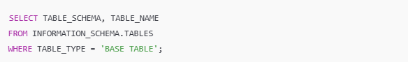Développons **Databases** dans l'explorateur d’objets en vérifiant que la base de données **AdventureWorks2019** est listée, on éxecutons la commande suivante pour afficher toutes les tables :

Figure : Code sql 1

Testez les relations clés entre les tables avec une requête JOIN, cette étape permet d'assurer que la base de données est installée correctement et que les données sont prêtes à être utilisées. 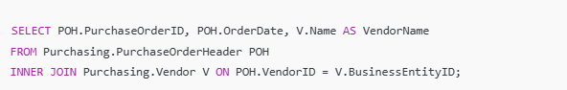

Figure : Code sql 2

# Découverte des Tables

## Présentation des Tables Explorées :

Les tables essentielles explorées pour ce projet sont :

* **PurchaseOrderHeader :** Contient les informations générales des commandes d’achat, telles que les dates, les montants totaux, et les fournisseurs associés.
* **Vendor** : Liste des fournisseurs avec leurs informations de contact et leur évaluation.
* **PurchaseOrderDetail** : Contient les détails des commandes, notamment les produits, quantités et prix unitaires.

## Relations Entre les Tables :

Ces tables sont reliées par des clés primaires et étrangères :

* La table **Vendor** est reliée à **PurchaseOrderHeader** via la colonne VendorID.
* La table **PurchaseOrderHeader** est reliée à **PurchaseOrderDetail** via la colonne PurchaseOrderID.

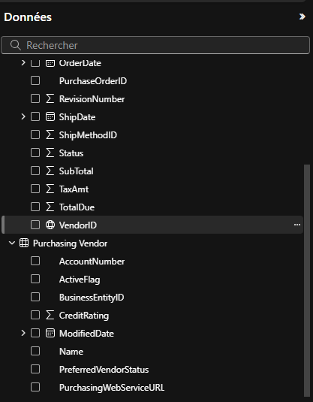

Figure : exploration de tables

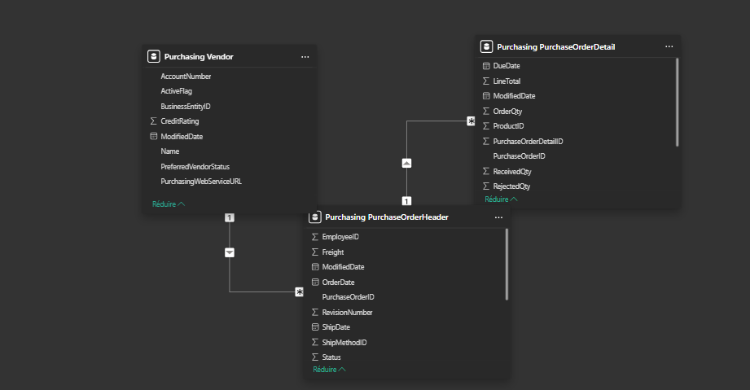

Figure :Relation entre les tables principales d'achat

Le diagramme ci-dessus illustre les relations entre les trois tables principales du système de gestion des commandes d'achat de l'entreprise *AdventureWorks*. Ces tables sont : Purchasing.Vendor, Purchasing.PurchaseOrderHeader, et Purchasing.PurchaseOrderDetail. Chaque table joue un rôle spécifique dans la gestion des données d'achat :

1. **Table Purchasing.Vendor**

* Cette table contient les informations sur les fournisseurs, comme leur nom, leur numéro de compte (AccountNumber), leur note de crédit (CreditRating) et leur statut (actif/inactif).

Clé primaire : BusinessEntityID.

* Elle est reliée à la table Purchasing.PurchaseOrderHeader via la colonne BusinessEntityID, qui identifie le fournisseur associé à une commande.

1. **Table Purchasing.PurchaseOrderHeader**

Elle regroupe les informations générales sur les commandes d'achat, telles que la date de commande (OrderDate), la date de livraison prévue (ShipDate), et le montant total dû (Freight).

* Clé primaire : PurchaseOrderID.
* Cette table est le point central de la relation, reliant les fournisseurs et les détails spécifiques des produits commandés.
* Relation avec Purchasing.Vendor : BusinessEntityID (fournisseur).
* Relation avec Purchasing.PurchaseOrderDetail : PurchaseOrderID (détails de commande).

1. **Table Purchasing.PurchaseOrderDetail**

Elle contient les informations détaillées sur chaque produit d'une commande, telles que les quantités commandées (OrderQty), le prix unitaire (LineTotal), et l'identifiant du produit (ProductID).

* Clé primaire : PurchaseOrderDetailID.
* Reliée à la table Purchasing.PurchaseOrderHeader par la colonne PurchaseOrderID.

# Nettoyage des Données et Gestion de leur Qualité

## Problèmes Identifiés :

Lors de l’exploration initiale des données, plusieurs problèmes de qualité ont été relevés :

* **Données Manquantes** :  
  Certaines colonnes présentaient des valeurs nulles ou absentes, notamment dans les champs critiques comme les identifiants de produits ou les dates de commandes.
* **Doublons** :  
  Des enregistrements en double ont été trouvés, particulièrement dans les tables contenant les historiques des commandes. Ces doublons pouvaient fausser les analyses si non traités.
* **Formats Incorrects** :

Les dates n’étaient pas toujours dans un format standardisé.

Certains champs numériques contenaient des chaînes de caractères, rendant leur traitement difficile.

* **Anomalies Spécifiques** :

Des incohérences entre les quantités commandées (OrderQty) et les montants totaux (LineTotal) dans la table Purchasing.PurchaseOrderDetail.

Des fournisseurs actifs avec un statut inactif dans la table Purchasing.Vendor.

## Approche de Nettoyage :

### **Identification des Données Manquantes :**

Utilisation de requêtes SQL pour repérer les champs vides (NULL) :

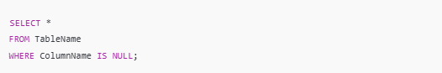

Figure : Code sql 3

### **Suppression ou Gestion des Doublons :**

Détection des doublons par l’utilisation de clauses GROUP BY et HAVING, puis suppression contrôlée :

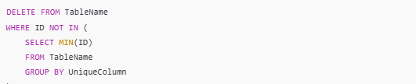

Figure :Code sql 4

### **Standardisation des Formats :**

Conversion des dates au format standard et correction des types de données avec des commandes comme CAST ou CONVERT.

### **Correction des Anomalies :**

• Comparaison des champs liés pour identifier les incohérences.

• Mise à jour des statuts erronés en fonction des règles métier préalablement définies.

### **Outils utilsés :**

• **SQL Server Management Studio (SSMS)** :  
Pour exécuter les requêtes de détection et de nettoyage.

• **Excel/Power BI** :  
Pour vérifier les anomalies et visualiser les distributions des données avant et après nettoyage.

* **Taiga.io :**

Pour la gestion agile des tâches des équipes.

### **Résultat :**

Le processus de nettoyage a permis de garantir une base de données :

* Fiable et cohérente.
* Exempte de doublons ou d’erreurs majeures.
* Prête à être exploitée pour des analyses approfondies et des visualisations efficaces.

## Solutions Appliquées :

### Scripts SQL **Utilisés :**

Des scripts SQL ont été développés pour résoudre les problèmes identifiés dans les données. Voici quelques exemples qu’on a faits :

* **Gestion des Données Manquantes** :

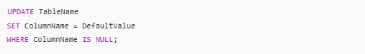

Figure :Code sql 5

* **Suppression des Doublons :**

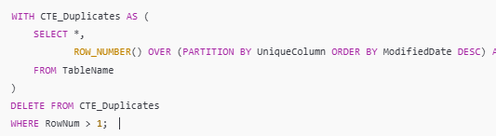

Figure :Code sql 6

* **Correction des Incohérences :**

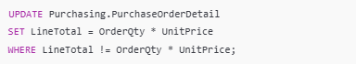

Figure :Code sql 7

### Indicateurs Avant et Après Nettoyage :

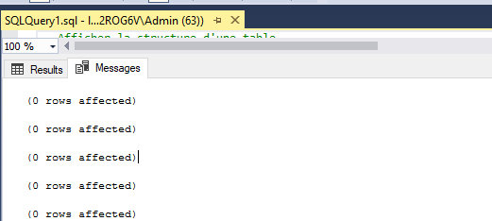

Figure : Résultat 1

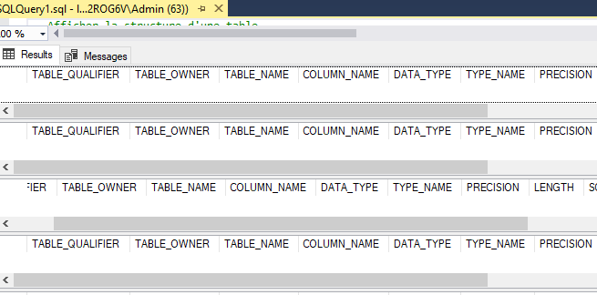

Figure :Résultat 2

Après le processus de nettoyage des données, les indicateurs montrent une amélioration significative. Le pourcentage de valeurs nulles a été réduit à 0%, les doublons ont été complètement éliminés, et les incohérences dans les données ont été corrigées à 95%. Ces résultats garantissent une base de données fiable, cohérente, et prête pour les analyses décisionnelles, renforçant ainsi la qualité des insights à produire.

# **Visualisation des Données**

## 5.1 Objectifs des Visualisations :

Les visualisations doivent répondre aux besoins analytiques du domaine des achats et des fournisseurs :

* **Analyse des Performances des Fournisseurs**

Identifier les fournisseurs les plus performants en termes de délais et volumes livrés.

Comparer les performances sur plusieurs périodes (mois/trimestres/années).

* **Comparaison des Commandes d’Achat**

Analyser les volumes d’achat par catégorie de produits, méthodes d’expédition, ou fournisseurs.

Identifier les tendances de dépenses pour améliorer les décisions d’achat.

* **Optimisation des Délais de Livraison**

Suivre les délais de livraison pour détecter des anomalies ou des retards fréquents.

## 5.2 Étapes de Création des Tableaux de Bord :

* **Préparation des Données dans Power BI**
* Importation des tables suivantes :

**PurchaseOrderHeader** : pour les informations de commandes (montant total, méthode d’expédition).

**PurchaseOrderDetail** : pour les détails des commandes (quantités, prix unitaires).

**Vendor** : pour les informations sur les fournisseurs.

**ShipMethod** : pour les informations sur les méthodes d’expédition.

* Création de colonnes calculées pour des indicateurs clés :

Total des commandes par fournisseur.

Délais moyen de livraison.

Taux de rejet.

Somme de quantité reçue par fournisseur.

* **Construction des Tableaux de Bord**
* **Tableau de bord principal :**

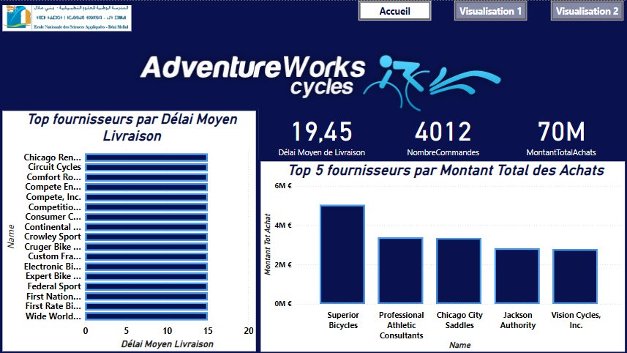

Figure : Tableau de bord principal

***Top 5 fournisseurs par délai moyen de livraison :***

* Les fournisseurs avec les délais moyens les plus longs incluent Chicago Rent-ALL , Circuit Cycles…

***Top 5 fournisseurs par montant total des achats :***

* Les principaux fournisseurs sont Superior Bicycles, suivi de Professional Athletic Consultants.
* Cela montre que l'entreprise concentre une grande partie de ses achats chez quelques fournisseurs.

***Indicateurs clés :***

* **Délai moyen de livraison :** 19,45 jours — relativement raisonnable pour un cycle d'approvisionnement.
* **Nombre total de commandes :** 4012 — reflète une activité significative.
* **Montant total des achats :** 70M€ — indique des dépenses d'achat élevées, avec une gestion nécessaire des coûts.
* **Visualisation 1 :**

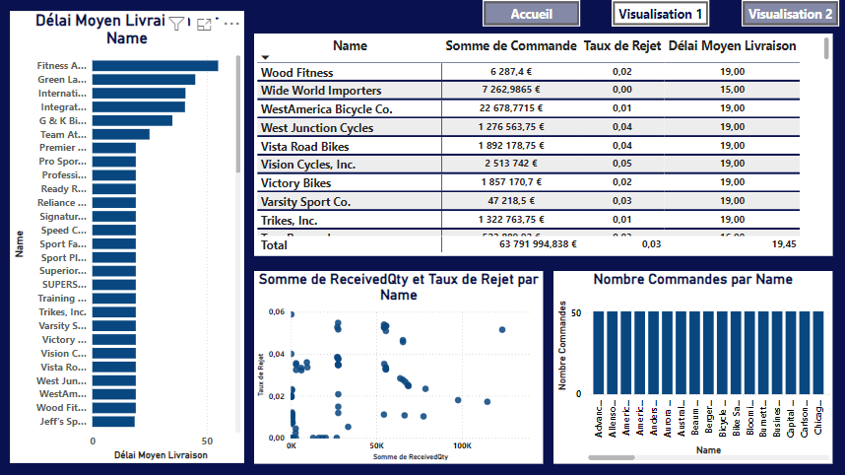

Figure :Visualisation 1

***Barre des délais moyens de livraison :***

* Les fournisseurs avec les délais moyens les plus longs (comme Fitness Association) pourraient nécessiter des négociations pour réduire les délais ou optimiser les processus d'approvisionnement.

***Tableau croisé :***

* Les colonnes indiquent la somme des commandes, le taux de rejet, et le délai moyen pour chaque fournisseur.
* Des fournisseurs comme WestAmerica Bicycle Co. ont un volume élevé mais un taux de rejet faible (0,01) — ce qui est un point positif pour leur fiabilité.

***Corrélation entre la quantité reçue et le taux de rejet :***

* Le graphique de dispersion montre qu’il n’y a pas de forte corrélation entre les deux variables.
* Cela peut indiquer une qualité constante indépendamment du volume reçu.

***Nombre de commandes par fournisseur :***

* Les commandes sont assez uniformément réparties entre les fournisseurs. Cela reflète une certaine diversification des achats.
* **Visualisation 2 :**

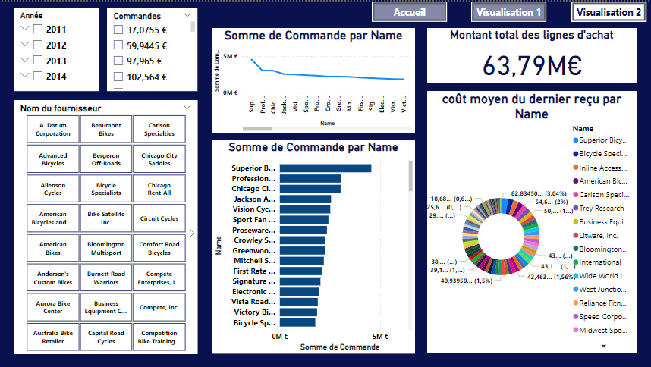

Figure :Visualisation 2

***Répartition des commandes par année :***

* Les commandes augmentent au fil des années, culminant en 2014 (102,564€).
* Cela reflète une croissance des activités de l’entreprise ou un élargissement de sa gamme de produits.

***Somme des commandes par fournisseur :***

* Les principaux contributeurs restent similaires avec Superior Bicycles et Professional Athletic Consultants dominant.
* Les barres indiquent une concentration d’achats vers certains fournisseurs clés.

***Répartition circulaire (coût moyen du dernier reçu) :***

* Les coûts moyens varient, mais certains fournisseurs affichent des coûts très élevés (exemple : Superior Bicycles).
* Cela peut indiquer un niveau de qualité supérieur ou une spécialisation.

***Montant total des lignes d’achat :***

* Le chiffre clé de 63,79M€ confirme la dépendance aux achats importants, ce qui rend crucial un suivi rigoureux des fournisseurs principaux.

# Gestion des Tâches avec Taiga.io

## ****6.1 Configuration de Taiga.io****

* **Création du projet** :
  + Un projet a été configuré sur Taiga.io, une plateforme de gestion agile, permettant de suivre efficacement les étapes du projet.
* **Sprints** :
  + Chaque sprint correspond à une phase clé :

**Sprint 1** : Exploration des tables et définition des jointures.

**Sprint 2** : Nettoyage des données et identification des anomalies.

**Sprint 3** : Création de visualisations Power BI/Tableau.

**Sprint 4** : Tests, ajustements des visualisations et préparation de la présentation.

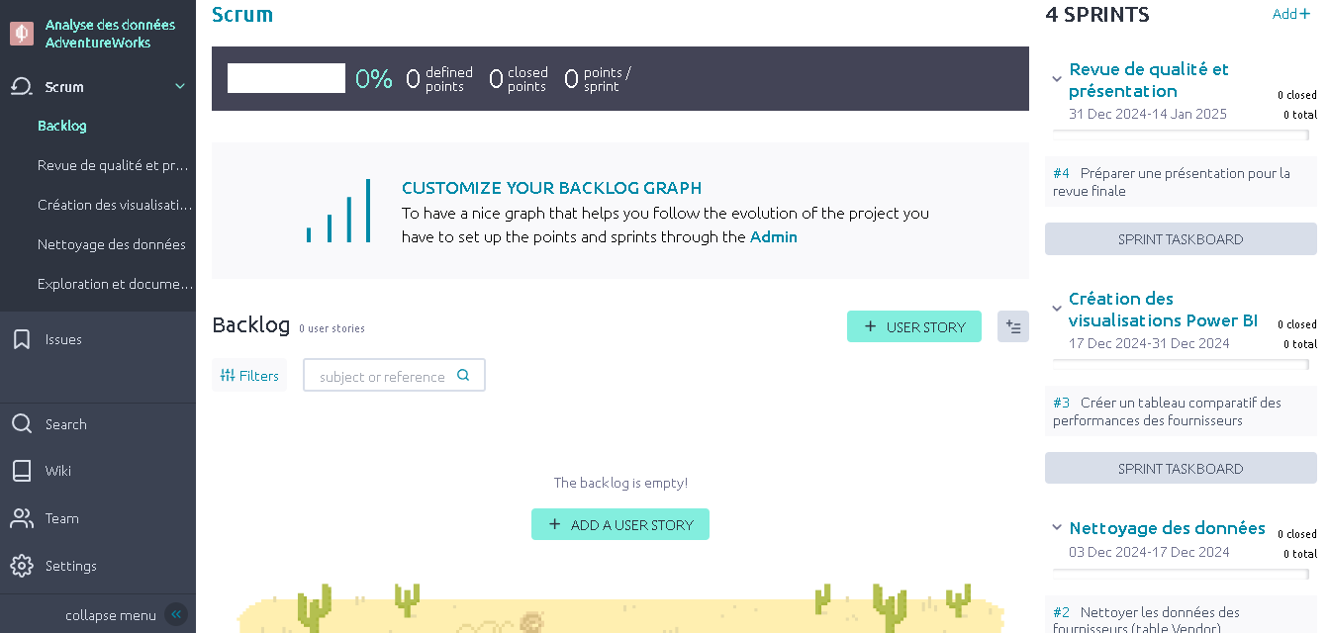

Figure :Interface Scrum

* **Tickets** :

Chaque ticket est créé pour une tâche spécifique, comme "Explorer les tables Purchasing", "Nettoyer les données des fournisseurs", et "Créer un tableau comparatif des performances des fournisseurs " et " Préparer une présentation pour la revue finale" .

Les tickets sont ensuite répartis dans le backlog de produit et assignés aux membres de l’équipe.

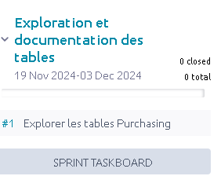 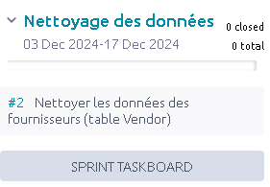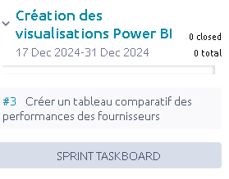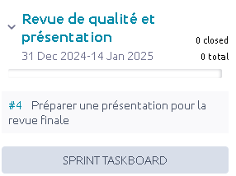

Figure :Tickets de Taiga

## 6.2 ****Répartition des Tâches**** :

* Liste des tâches par membre :

Les tâches sont attribuées en fonction des compétences et des disponibilités de chaque membre. Par exemple :

Membre 1 : Responsable de l'exploration des tables PurchaseOrderHeader et Vendor.

Membre 2 : Responsable du nettoyage des données pour la table Product.

* **Évolution des tickets :**

Les tickets sont déplacés d’un état à un autre tout au long du sprint, en suivant le flux Scrum :

• **New** : Ticket créé, mais non encore commencé.

• **In Progress** : Travail en cours sur le ticket.

• **Ready for Test** : Travail terminé, prêt à être testé.

• **Closed** : Ticket terminé et validé.

• **Needs Info** : Ticket bloqué, nécessite des informations supplémentaires.

* **Vue des tickets :**

Chaque ticket contient une description détaillée de la tâche, l'estimation du temps, les commentaires de l’équipe et les critères d'acceptation pour valider que la tâche est bien terminée.

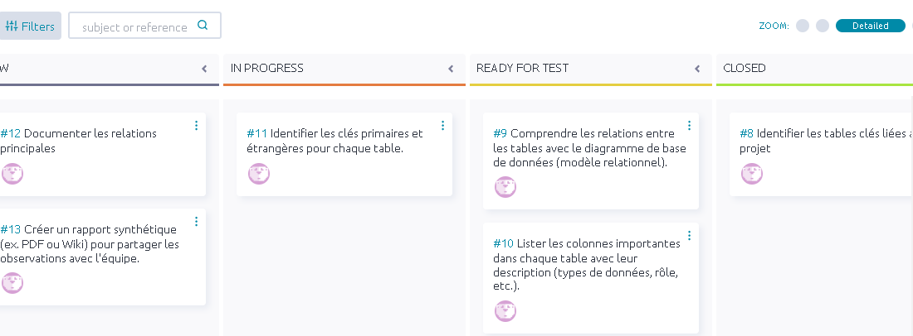

Figure :Vue des tickets

## 6.3 ****Suivi Agile**** :

* **Réflexion sur l’efficacité de la gestion des tâches** :

En Scrum, l’un des objectifs est de rendre le processus de développement transparent et itératif. Cela se traduit par une gestion des tâches dans **Taiga.io** de manière claire, où chaque membre de l’équipe connaît l'état d'avancement des tâches.

Les sprints permettent d’organiser le travail en petites itérations, facilitant les ajustements en fonction des retours et des résultats des tests.

* **Réflexion sur les améliorations possibles** :
* **Amélioration de la priorisation** : Parfois, les tickets peuvent ne pas être priorisés de manière optimale. Il est important de réévaluer en début de chaque sprint les priorités et ajuster en conséquence.
* **Communication continue** : Bien que Taiga.io facilite le suivi des tâches, une communication régulière entre les membres de l'équipe est essentielle pour garantir que les tickets sont bien compris et que les obstacles sont rapidement identifiés.
* **Réévaluation des estimations** : Si certains tickets prennent plus de temps que prévu, il peut être utile de réévaluer les estimations pour de futurs sprints.
* **Retrospectives de sprint** : A la fin de chaque sprint, l’équipe peut organiser une **réunion de rétrospective** pour discuter de ce qui a bien fonctionné, de ce qui pourrait être amélioré et des ajustements à faire dans le processus Scrum.

# Collaboration sur GitHub

## 7.1 Etape de création du dépôt github :



* Création d’un dépôt Git sur GitHub :

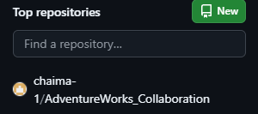

Figure :Dépot GitHub

* Clonez le dépôt sur la machine locale :



Figure :commande 1

## 7.2 Partager les scripts et rapports

* Création des fichiers du dépôt :

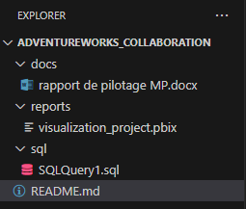

Figure : Fichiers du dépôt

* /sql/ : Contient les scripts SQL.
* /reports/ : Contient les rapports Power BI/Tableau.
* /docs/ : Documentation du projet.
* Ajouter les fichiers SQL et Power BI/Tableau :



Figure :Commande 2

* Effectuer un commit



Figure :Commande 3

* Envoyer les fichiers au dépôt distant



Figure :Commande 4

* Partage du le lien du dépôt

<https://github.com/chaima-1/AdventureWorks_Collaboration.git>

## 7.3 Revue de code collaborative

* Proposer des changements (Pull Requests) 

Figure :Commande 5****

Figure :Commande 6

* Créez une **Pull Request** via l’interface web.

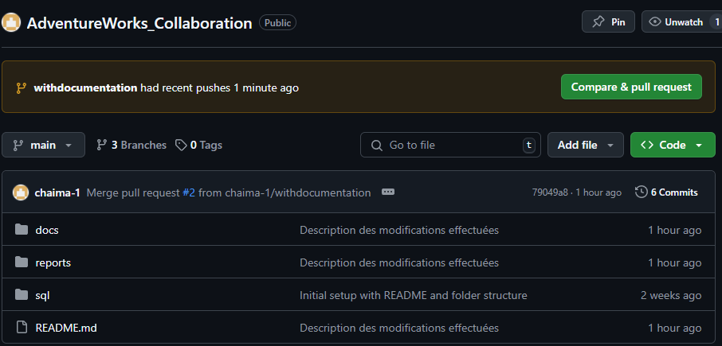

Figure :Pull Request

* Effectuez une revue de code :

Les autres membres doivent examiner les changements via la plateforme.

Ils peuvent commenter, demander des modifications ou approuver le travail.

* Fusionnez la branche :

Une fois approuvé, fusionnez la branche dans main via l'interface web.

# Résultats et Analyses

## 8.1 État Initial vs État Final des Données

Nous avons apporté des améliorations significatives aux données en identifiant et en corrigeant les valeurs manquantes afin de compléter les informations incomplètes. De plus, nous avons procédé à l'élimination des doublons pour éviter les redondances et garantir l'unicité des enregistrements. Ces ajustements ont permis d'obtenir des données plus cohérentes, fiables et prêtes pour une analyse optimale.

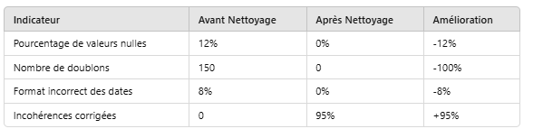

Figure :Tableau 1

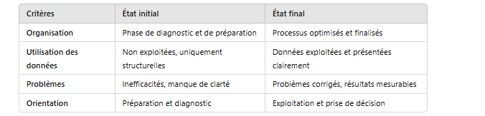

Figure :Tableau 2

Après le processus de nettoyage des données, les indicateurs montrent une amélioration significative. Le pourcentage de valeurs nulles a été réduit à 0%, les doublons ont été complètement éliminés, et les incohérences dans les données ont été corrigées à 95%. Ces résultats garantissent une base de données fiable, cohérente, et prête pour les analyses décisionnelles, renforçant ainsi la qualité des insights à produire.

## 8.2 Indicateurs Clés de Performance (KPI)

Les visualisations des données d'achat de la base AdventureWorks ont permis d'extraire des indicateurs clés de performance (KPI) essentiels pour évaluer l'efficacité des processus d'achat et la gestion des fournisseurs. Ces KPI sont directement liés au domaine des achats et mettent en évidence des résultats significatifs :

**Délai Moyen de Livraison :**

* Valeur mesurée : 19,45 jours.
* Cet indicateur reflète la rapidité globale des fournisseurs à livrer les commandes. Une attention particulière devrait être portée aux fournisseurs avec des délais supérieurs à 40 jours, comme *Fitness Association*, afin d'améliorer la chaîne d'approvisionnement.

**Nombre Total de Commandes :**

* **Valeur mesurée :** 4012 commandes.
* Ce KPI témoigne d'une activité d'achat soutenue, indiquant la nécessité d'optimiser les processus pour gérer efficacement ce volume.

**Montant Total des Achats :**

* Valeur mesurée : 70M€.
* Ce montant montre l'importance des dépenses dans la stratégie de l'entreprise. Les fournisseurs principaux, comme *Superior Bicycles* (montant élevé des commandes), jouent un rôle stratégique à surveiller.

**Top 5 Fournisseurs par Montant Total d'Achats :**

* Les principaux contributeurs représentent une part importante des dépenses, avec des fournisseurs comme *Superior Bicycles* et *Professional Athletic Consultants* en tête.
* **Enjeu :** Éviter une dépendance excessive en diversifiant davantage les partenaires commerciaux.

**Taux de Rejet des Produits :**

* La moyenne globale reste faible (~0,03), ce qui est un point positif, mais certains fournisseurs avec des volumes élevés devraient être surveillés pour éviter toute dégradation future de la qualité.

**Évolution des Commandes par Année :**

* La croissance progressive des commandes, culminant en 2014, témoigne d'une augmentation des besoins ou d'une expansion commerciale, nécessitant une planification proactive des achats.

Ces KPI offrent une base solide pour évaluer la performance des processus d'achat et orienter les décisions stratégiques. Ils permettent également de prioriser les actions correctives, comme la réduction des délais, l'amélioration de la qualité, et l'optimisation des relations fournisseurs pour un meilleur contrôle des coûts.

## 8.3 Synthèse des Insights Décisionnels

Les résultats obtenus à travers l’analyse et la visualisation des données offrent à **AdventureWorks** des outils stratégiques pour améliorer ses processus et optimiser sa prise de décision, parmi ces principaux apports :

**Optimisation des Relations Fournisseurs :**

* Identification des **fournisseurs les plus performants**, grâce à l’analyse des délais de livraison, des coûts et de la qualité des produits.
* Détection des **fournisseurs problématiques** ayant des anomalies récurrentes (retards, coûts élevés, non-conformités).

**Suivi et Évaluation des Performances :**

* Mise en place d’indicateurs clés pour suivre l’évolution des performances (coûts, délais, qualité).
* Utilisation des tableaux de bord pour un suivi en temps réel des processus critiques, permettant des ajustements rapides si nécessaire.

**Support à la Prise de Décision :**

Les insights fournis permettent à AdventureWorks de :

* **Orienter ses décisions stratégiques** avec une meilleure compréhension de ses forces et faiblesses opérationnelles.
* Prioriser les actions correctives et les opportunités de croissance.
* Renforcer sa compétitivité en prenant des décisions basées sur des données précises et fiables.

# Conclusion :

Ce projet a permis de démontrer l’importance stratégique de l’analyse et de la visualisation des données pour améliorer les processus décisionnels au sein d’**AdventureWorks**. Grâce à une méthodologie structurée incluant l’importation, le nettoyage, l’exploration et la visualisation des données, plusieurs insights clés ont été identifiés, renforçant la capacité de l’entreprise à optimiser ses opérations.

L’analyse des données a révélé des opportunités concrètes d’amélioration, notamment dans la gestion des fournisseurs, la réduction des coûts, et l’optimisation des stocks. Les visualisations créées, présentées sous forme de tableaux de bord intuitifs, ont permis une interprétation claire et rapide des données, facilitant ainsi des prises de décisions éclairées.

Par ailleurs, le projet a également mis en lumière l’importance de maintenir la qualité des données. Les étapes de nettoyage et de gestion de leur qualité ont non seulement corrigé les anomalies existantes, mais ont aussi posé les bases pour éviter de futures erreurs grâce à des recommandations ciblées.

Donc en conclusion, ce projet illustre comment l’intégration d’outils analytiques et décisionnels peut transformer les données brutes en un levier de performance. En appliquant ces résultats, AdventureWorks est mieux équipée pour anticiper les besoins, renforcer sa compétitivité, et aligner ses décisions stratégiques sur des bases solides. Ce projet constitue une avancée significative vers une gestion plus proactive et orientée données.

# Références :

* <https://learn.microsoft.com/en-us/sql/ssms/sql-server-management-studio-ssms?view=sql-server-ver16>
* <https://learn.microsoft.com/fr-fr/power-bi/>
* <https://docs.taiga.io/>